职业卫生技术报告信息网上公开记录表

用人单位名称 | 山东国瓷功能材料股份有限公司
用人单位注册地址 | 东营市东营区经济技术开发区辽河路24号
联系人 | 孙月强
报告名称及编号 | 山东国瓷功能材料股份有限公司500吨/年多层陶瓷电容器瓷粉项目定期检测SDSA-ZJ2024-0715
项目组人员 | 赵晨
现场调查人员 | 赵晨、初晓晨
现场调查时间 | 2024.7.28 | 用人单位陪同人 | 张洁凯
采样与测量人员 | 郭勇、王秀云
采样与测量时间 | 2024.8.5 | 用人单位陪同人 | 张洁凯
现场照片（现场调查及现场采样与测量照片，含企业名称或标识的合影照片）
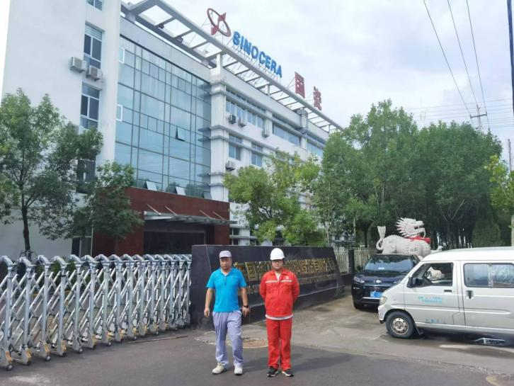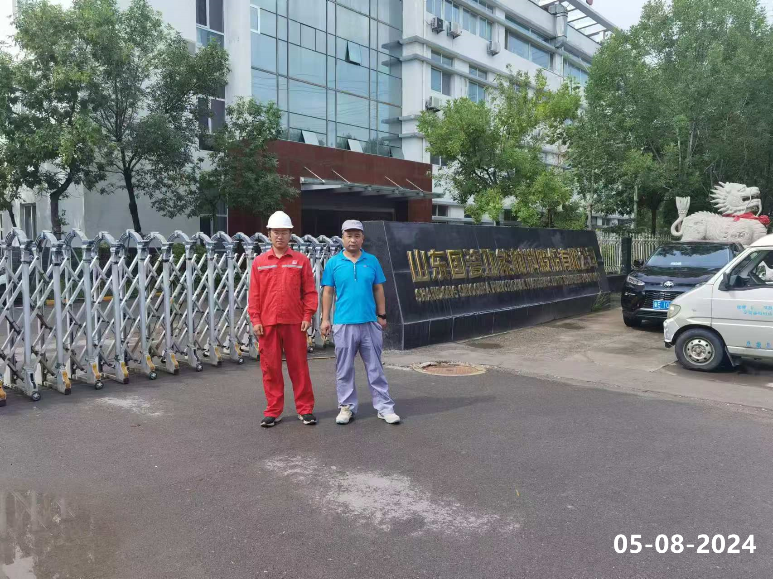
28-07-2024

